2-1綠覆率（26387.5平方公尺/32662平方公尺=80.8％）
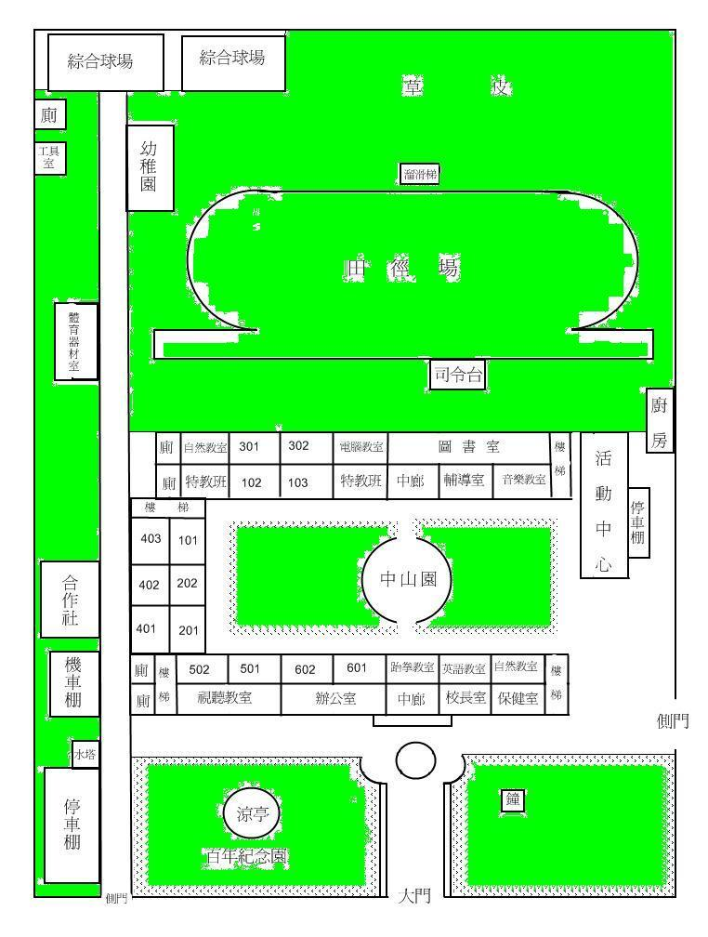
2-2透水率（26387.5平方公尺/28197.5平方公尺=93.6％）
